

20260311| 小六班

Daily life
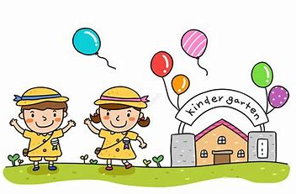

「来园情况」
今日星期三，共有29人来园，3人请假。
「日常生活观察」
序号 | 姓名 | 午餐 |  |  | 午睡 | 备注
序号 | 姓名 | 饭 | 菜 | 汤 | 午睡 | 备注
1 | 吴逸辰 | √ |  | √ | √
2 | 邓云天 | 请假
3 | 陈奕轩 | √ | √ | √ | √
4 | 薛焱琛 | √ |  | √ | √
5 | 江梓壕 | √ | √ | √ | √
6 | 袁子庆 | √ | √ | √ | √
7 | 镇博炀 | √ |  | √ | √
8 | 杜一恒 | √ | √ | √ | √
9 | 张家宁 | √ |  | √ | √
10 | 常元一 | √ | √ | √ | √
11 | 陈阳 | √ | √ | √ | √
12 | 刘翊鸣 | √ | √ | √ | √
13 | 周廷堃 | √ |  | √ | √
14 | 万博睿 | √ |  | √ | √
15 | 赵逸彤 | √ | √ | √ | √
16 | 冯晏卿 | √ | √ | √ | √
17 | 丁安娜 | √ |  | √ | √
18 | 刘沐苒 | √ | √ | √ | √
19 | 李沐晗 | √ |  | √ | √
20 | 王慕恬 | √ | √ | √ | √
21 | 高杨 | √ |  | √ | √
22 | 张芯悦 | √ | √ | √ | √
23 | 熊梦瑶 | √ | √ | √ | √
24 | 赵书瑶 | √ |  | √ | √
25 | 王清悦 | √ | √ | √ | √
26 | 李念 | √ | √ | √ | √
27 | 胡挽晴 | 请假
28 | 顾若澄 | √ | √ | √ | √
29 | 周羽熙 | 请假
30 | 蒋悦雯 | √ | √ | √ | √
31 | 邓安琪 | √ | √ | √ | √
32 | 谭煜阳 | √ | √ | √ | √
「区域游戏」
孩子们选择了自己喜欢的区域，开展了区域游戏活动。
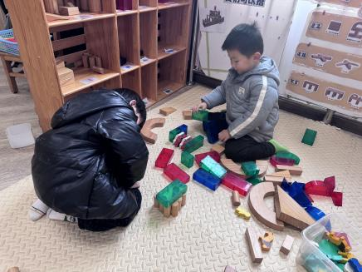 | 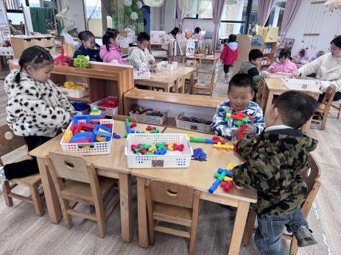 | 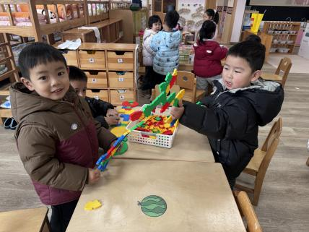
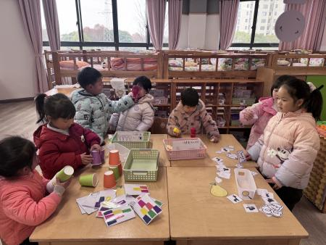 | 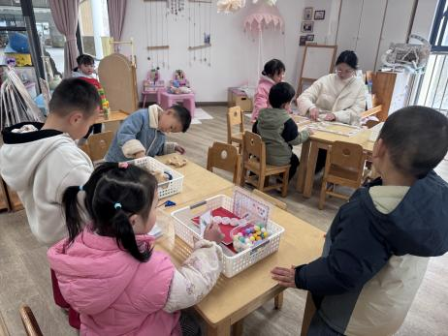 | 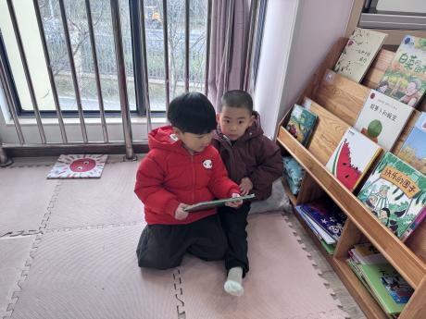

「集体活动」
体育：袋鼠爬
袋鼠爬是爬行练习系列动作中的基本动作——跪姿行进。要求双手依次向前爬行两步，然后支撑脚向前跳一步，向前动作自然而又节奏。本次活动通过创设“快乐的小袋鼠”的情境，鼓励幼儿积极参与游戏，在游戏中学习“袋鼠爬”的动作，提升动作水平，从而基本掌握“袋鼠爬”的动作要领。
小班幼儿喜欢体育运动，也都愿意积极参加体育活动，但是在爬的过程中动作的协调性不够好，幼儿对于一腿上翘一腿蹬的动作还不够灵敏，需要在游戏中多次练习得到改善和发展。
「温馨提醒」
1.天气温度较低，家长们注意不要一下子减少孩子的衣物，以免受凉。
2.请家长们与孩子一起制作春日小作品，下周一带来哦。

